

TWARZ ANIOŁA

reż. Michael Winterbottom

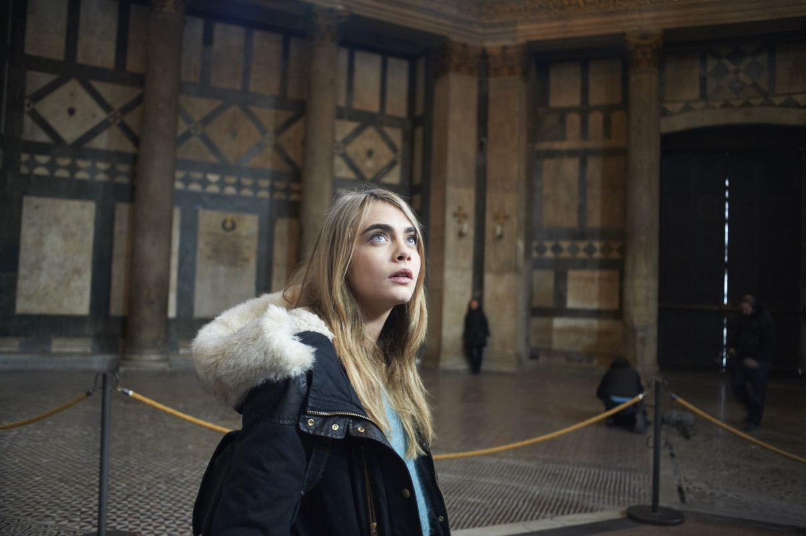

w kinach od 19 czerwca

OBSADA
Melanie | Cara Delevingne
Simone Ford | Kate Beckinsale
Thomas | Daniel Brühl
Caroline | Lucy Cohu
Bea | Ava Acres
Jessica Fuller | Genevieve Gaunt

REALIZATORZY

reżyseria | Michael Winterbottom
scenariusz | Paul Viragh
na podstawie powieści | Barbie Latza Nadeau “Angel Face”
zdjęcia | Hubert Taczanowski
muzyka | Harry Escott
scenografia | Giulia Parigi
producenci | Melissa Parmenter
koproducenci | Josh Hyams, Anthony Wilcox

O FILMIE
gatunek | thriller/dramat
czas | 101 min
kraj produkcji | Wielka Brytania/Włochy/Hiszpania
rok produkcji | 2014
produkcja | BBC Films, Cattleya, Multitrade, Revolution Films, Vedette Finance, Ypsilon Films
dystrybucja w Polsce | Best Film CO
data premiery w Polsce | 19 czerwca 2015

OPIS FILMU

Sensacyjna historia brutalnego morderstwa młodej studentki, pokazana z perspektywy dziennikarskiego śledztwa i procesu, w którym media wydały wyrok na długo przed sądem. Cara Delevingne – modelka i celebrytka oraz Daniel Brühl i Kate Beckinsale w rolach głównych.
Zanim powstał film, o tej historii było głośno na całym świecie. Prasa pisała, że „jest w niej wszystko, czego potrzebuje dobry kryminał: morderstwo, miłość, seks, narkotyki, piękna podejrzana i kontrowersyjny prokurator snujący teorię satanistycznej orgii seksualnej, która miała doprowadzić do śmierci niewinnej dziewczyny.
MORDERSTWO Z PIERWSZYCH STRON GAZET
W 27 marca 2015 włoski Sąd Najwyższy uniewinnił Amerykankę Amandę Knox i jej byłego chłopaka Włocha Raffaele Sollecito, którzy wcześniej zostali skazani przez sąd apelacyjny na wieloletnią karę więzienia za zabójstwo brytyjskiej studentki Meredith Kercher w 2007 roku w Perugii.
Osiem lat wcześniej ciało 21-letniej Meredith Kercher zostało znalezione przez włoską policję. W ciągu kilku dni od tragedii media przestały pokazywać wizerunek Meredith. Uwaga publiczna szybko odwróciła się od ofiary i skupiła na jednej z oskarżonych o zabójstwo – Amandzie Knox. To twarz młodej amerykańskiej dziewczyny widniała we wszystkich nagłówkach gazet i wszystkich wiadomościach telewizyjnych przez kolejne dwa lata. Sprawa brutalnego morderstwa budziła ogromne kontrowersje: kiedy Knox i jej chłopak, Raffaele Sollecito, zostali uznani za winnych przez sąd pierwszej instancji, nie było pewności, co do ich winy. Pojawiało się tysiące pytań bez odpowiedzi. Czy główny oskarżony Rudy Guede działał w pojedynkę? Czy zbrodni dokonali razem, we trójkę? Być może zrobili to sami Knox i Sollecito, jak kiedyś zasugerował Guede? Niezależnie od tego, kto był winny, pozostawało pytanie, jaki był motyw tej zbrodni?

Kiedy Winterbottom usłyszał o tej historii i zobaczył reakcje mediów – zaintrygowało go, co sprawia, że to morderstwo tak fascynuje opinię publiczną. W poszukiwaniu prawdy sięgnął po książkę „Twarz anioła” autorstwa Barbie Latza Nadeau, opublikowaną w roku 2010.

Josh Hyams, koproducent filmu, zwraca uwagę, że: książka Barbie była jedną z pierwszych publikacji o morderstwie Meredith Kercher. Pojawiło się już sporo informacji o procesie w prasie, kiedy Michael zdecydował się przyjrzeć sprawie. Ale to, co go naprawdę interesowało, toczyło się jakby na marginesie wydarzeń –jego uwagę przykuły media, które masowo stawiły się w Perugii, by śledzić wyniki procesu. Wokół hoteli i barów, gdzie przebywali dziennikarze, wyrosła swoista subkultura. Ich codzienność przypominała życie studentów, o których pisali.”

Dla reżysera punktem wyjścia był świat, który spotkał – świat śledztwa, procesu i mediów. Szukał odpowiedzi na pytanie: dlaczego przypadki takie, jak ten, tak mocno działają na wyobraźnię? Sprawa Meredith Kercher była tego ekstremalnym przykładem. Powstało ponad kilkanaście książek na ten temat, oczywiście niekończące się artykuły w gazetach i informacje w wiadomościach telewizyjnych, powstały filmy telewizyjne, programy dokumentalne. Jak zauważył Witerbottom: to skrajny przykład tego, co nieustannie dzieje się wokół nas. Ludzie spędzają bardzo dużo czasu na oglądaniu lub czytaniu o przestępstwach, przemocy, w szczególności tej seksualnej. Dlatego pomyślałem, że może warto o książce Barbie, z Barbie jako postacią, zrobić film, który pomoże nam wszystkim zastanowić się, dlaczego tematom zbrodni poświęcamy tyle uwagi i czasu, dlaczego tak nas to pociąga, fascynuje, oburza, porusza i angażuje?

Winterbottom razem ze swoją wspólniczką, Melissą Parmenter, nabyli prawa do książki Barbie Nadeau. Reżyser od razu udał się do Rzymu, gdzie spotkał się z autorką, amerykańską emigrantką mieszkającą we Włoszech. To była zima 2011, wtedy Knox i Sollecito złożyli odwołania od wyroku.

Kryzys finansowy w Stanach w 2008 roku oraz wzrost popularności blogów i portali informacyjnych w Internecie spowodowały, że wydawcy nie posiadali już swoich biur za granicą. Nadeau była jedną z niewielu osób z branży zajmujących się sprawą na miejscu. To było niezwykłe – wspomina Barbie. Wszyscy na świecie pisali o procesie. A my w małej grupie sześciu osób, szukaliśmy prawdy, codziennie pytając: "Co tu się dzieje?"

Nadeau miała podobne zdanie, jak Winterbottom że media kreują swój własny świat. Zwykle, gdy dziennikarz dostaje temat, poznaje szczegóły wydarzeń, opisuje historię i przechodzi do kolejnej – wyznaje. Ale proces w sprawie morderstwa Meredith Kercher trwał ponad rok, rozprawy odbywały się tylko dwa razy w tygodniu, więc wszystko działo się w zwolnionym tempie. Pozwoliło nam to zapoznać się z materiałem dowodowym bardzo dokładnie. Byliśmy w centrum wydarzeń, mogliśmy rozmawiać z ludźmi, na własne oczy obserwować wydarzenia i reakcje.

My, dziennikarze – zazwyczaj ze sobą konkurujący, walczący o źródła i kontakty – staliśmy się prawie rodziną, co jest niespotykane i raczej unikalne w środowisku reporterskim. Staliśmy się zespołem – pomimo, że nie przestaliśmy być dla siebie konkurencją – mieliśmy wspólny cel, zbadać i zrozumieć to, co się wydarzyło - wyznała pisarka.

Autorka „Twarzy anioła” przyznaje, że ta historia wywołała efekt kuli śnieżnej. Morderstwo Meredith Kercher w 2007 roku było jednym z bardziej niezwykłych i niewyjaśnionych morderstw, jakie kiedykolwiek miały miejsce we Włoszech. Na pewno wiemy tylko tyle, że młoda kobieta studiująca za granicą została zamordowana, prawdopodobnie przez studentów. Wszystko inne – motywy zbrodni, narzędzie zbrodni, okoliczności morderstwa i sami winni – to pytania bez odpowiedzi. Przypadek tego morderstwa jest niecodzienny i niespotykany także z innego powodu – prawnicy, sędziowie, wszyscy mieszkańcy małego miasteczka Perugii w pewien sposób stali się częścią tej historii. Zwykle, kiedy dochodzi do zbrodni, mamy do czynienia z ofiarą, motywem i podejrzanymi. Sprawa Meredith Kercher jest inna. Ze względu na wielość pytań i brak odpowiedzi, uczestnikami procesu stali się jej świadkowie i media opisujące sprawę. Wtedy właśnie sytuacja wymknęła się spod kontroli.

CO KRYJE SIĘ ZA NAGŁÓWKAMI?

Z pomocą scenarzysty, Paula Virágha, Winterbottom chciał przelać swoje myśli na papier i stworzyć szkic scenariusza. Michael miał już sporo pomysłów zanim się pojawiłem – przyznaje Virágh. Nasza praca to była ciągła burza mózgów. Kiedy zajęliśmy się tą sprawą, szybko zrozumieliśmy, że proces Kercher jest bardzo zawiły i może trwać latami. Nikt do końca nie znał prawdy, okoliczności zbrodni były niejasne, nie było pewności co do winy oskarżonych. Wszystko to dodawało tragizmu całej sprawie i jednocześnie tak mocno przyciągało prasę.

Virágh postanowił przyjrzeć się burzy medialnej panującej wokół procesu pod mikroskopem. Michaela interesowali dziennikarze i to, w jaki sposób opisują proces – wspomina scenarzysta. Nasza uwaga skupiła się na reporterach. To interesująca grupa ludzi – anglojęzyczni korespondenci mieszkający we Włoszech, pracujący razem podczas trzech lat procesu. Dzięki międzynarodowemu zainteresowaniu tragiczną historią, w pewien sposób stali się celebrytami. Przyglądając się im, zrozumieliśmy, w jaki sposób ta historia została opowiedziana światu i dlaczego tak elektryzuje wszystkie media.

Coś, co nas obu z Michaelem uderzyło, to fakt, że nikt tak naprawdę nie mówił o Meredith – wszyscy żyliśmy procesem Amandy Knox. Być może morderstwo młodej Brytyjki było zbyt drastyczne, by rozmawiać o nim wprost.

Zależało nam na odpowiedzi na pytanie – dlaczego jesteśmy zafascynowani tak makabrycznymi historiami – co nas w tym pociąga?

Nadeau w swojej książce zwraca uwagę na odbiór samej historii w różnych środowiskach czy kulturach. Włosi zachowanie młodej amerykanki, oskarżonej o morderstwo – Amandy Knox, odczytywali jako aroganckie i lekceważące. Amerykanom śledzących w wiadomościach przebieg procesu, działanie włoskiego wymiaru sprawiedliwości wydawało się niepokojąco chaotyczne.

Pisarka puentuje: Myślę, ważne jest, aby zrozumieć, że za nagłówkami z pierwszych stron gazet może kryć się o wiele więcej. Dziennikarze prezentujący wiadomości poza ekranem mają swoje życie, podobnie jak historie, o których mówią.

NAJBARDZIEJ PRAWDOPODOBNY SCENARIUSZ

Książka i film Nadeau przyjmują inne perspektywy w sprawie morderstwa Meredith Kercher, sugerują różne możliwości motywów i zdarzeń.

Michael jest idealną osobą, by opowiedzieć tę historię, bo troszczy się o każdą postać w filmie. Nie chodzi o wspaniałą charakteryzację, czy dbałość o każdy szczegół, ważne było, by przekazać emocje każdej postaci.

Reżyser bada podejście dziennikarzy do powierzonych im tematów, przygląda się również, w jaki sposób przekazuje się informacje o przestępstwach w erze cyfrowej. W sprawie tragicznej śmierci Meredith, życiorys oskarżonych był bardzo szybko dostępny w Internecie. Wiele z pomysłów w filmie jest wynikiem naszych obserwacji, jak współczesny świat kreowany jest przez media. Od czasu wojny w Iraku, kiedy po raz pierwszy wiadomości były dostępne 24/dobę, media zaczęły opisywać świat powierzchownie. Poziom wrażliwość społecznej został bardzo obniżony, co z kolei stworzyło zapotrzebowanie na coraz brutalniejszy przekaz – przyznaje Virágh.

Nadeau przyznaje, że współczesna machina medialna przyczyniła się do tego, że morderstwo w Perugii przeżywał cały świat. Tak, wszyscy, byliśmy zaskoczeni tą tragedią. Myślę, że na swój sposób każdy zastanawiał się, co sprawia, że o tej historii media nie pozwalają nam zapomnieć? Czy jest to wynik tabloidyzacji kultury? Czy cykl wiadomości 24/dobę sprawia, że musimy ciągle wypełniać pasmo newsów? – mówi Winterbottom.

W Wielkiej Brytanii w skład ławy przysięgłych wchodzi dwanaście osób, we Włoszech tylko sześć, ale tak naprawdę chodzi o to samo, w którą historię uwierzą ławnicy. Niektóre przypadki są bardzo jednoznaczne i wtedy wszystko jest jasne. Ale jest też mnóstwo spraw, nieoczywistych i trudnych do rozstrzygnięcia. Czasami ławnicy wybierają najbardziej prawdopodobny scenariusz i na tej podstawie ktoś zostaje skazany bądź uniewinniony. Ostatni wyrok w sprawie Amandy Knox zapadł w marcu tego roku.

